La patronal tecnológica DigitalES celebra su primer congreso en Madrid

Primera cumbre sobre la digitalización del modelo económico y social en España

- La patronal del sector tecnológico DigitalES celebra un encuentro de dos días con líderes empresariales e institucionales sobre digitalización, política y economía, con la tecnología como motor de cambio.
- El congreso busca abrir un debate nacional para que la digitalización sea un elemento transversal en la sociedad española, que actúe como palanca económica y de transformación productiva.
- Reyes Maroto, Ministra de Industria, Comercio y Turismo presidirá el acto de apertura,
- El secretario de Estado de Agenda Digital Francisco Polo ofrecerá una keynote sobre la visión de futuro del nuevo Gobierno en emprendimiento, innovación y talento.

Madrid, 29 de junio de 2018 - La primera cumbre sobre digitalización, política y economía, con la tecnología como motor de cambio, tendrá lugar los próximos 10 y 11 de julio en Madrid, organizada por la patronal sectorial de las compañías líderes en tecnología e innovación, DigitalES.
El evento, que será presentado por la ministra de Industria, Comercio y Turismo, Reyes Maroto, reunirá a empresas, administraciones públicas y principales líderes de la industria digital, con 50 ponentes nacionales e internacionales que abordarán el impacto de la digitalización desde diferentes perspectivas.
Durante dos días Madrid acogerá el encuentro tecnológico del año, Digitales Summit 2018, que bajo el lema What’s Next? pretende señalar los próximos pasos claves para el desarrollo económico y social basados en la transformación digital. Una transformación ya en marcha que requiere del impulso y compromiso de todos los actores sociales para que nadie se quede atrás en el progreso digital de España.
“La digitalización no sólo está transformando empresas y negocios, es un factor de competitividad económica y de progreso social, por eso el desarrollo tecnológico ha de ser trasversal a todas las actividades, desde la gestión pública a la inversión privada, pasando por una fuerte y decidida apuesta por la formación y el talento en tecnología y digitalización. Sin eso no hay futuro”, afirma Eduardo Serra, Presidente de DigitalES.
A dos años de plazo para cumplir los compromisos establecidos en la Agenda Digital sobre el desarrollo de la economía digital, los principales responsables de la industria expondrán los progresos realizados y las cuestiones pendientes. Los objetivos de la Agenda digital influyen en los contenidos digitales, seguridad, mayor acceso a banda ancha de alta velocidad, creación de empleo (1,2 millones de puestos de trabajo a corto plazo en Europa y hasta 3,8 millones a largo plazo), aumento de la productividad y eliminación de barreras comerciales para aumentar la participación de las TIC en el PIB.
Según el World Economic Forum, un aumento de un 10% en el índice de digitalización de un país genera un incremento de un 0,75% en el PIB per cápita y un descenso del 1,02% en la tasa de paro.
“La conclusión es” señala Serra, “que aquellos países que invierten en incorporar TIC en sus sectores productivos, en extender la Sociedad de la Información a sus ciudadanos y en desarrollar una industria digital que soporte todo lo anterior progresan a mejor ritmo que los demás.” Por lo tanto, el impacto exponencial de la Revolución digital sobre la economía es algo ya innegable.
Para la directora general de DigitalES, Alicia Richart, “la digitalización debe llegar a todos los ciudadanos y empresas como elemento de cohesión social y de modelos de negocio sostenibles”, e insiste en que “no es posible que el país que ha conseguido probablemente las mejores infraestructuras de conectividad de Europa hasta ahora no sea líder en economía digital e innovación tecnológica”.
En este contexto Digitales Summit 2018 profundizará en los retos para que la tecnología y su potencial de futuro llegue a todos los ciudadanos y empresas para conseguir un país líder en talento, en economía digital, y en innovación. Todo ello como palanca económica y de transformación productiva, así como motor de empleo sostenible y de calidad.

Retos de España con la mirada a Europa
Al encuentro asistirán 400 invitados del ámbito económico, político e institucional, y serán más de 50 ponentes los encargados de desvelar las claves de futuro en temas como la transformación de los negocios, la agenda digital y conectividad, los desafíos del empleo, o las tendencias de inversión necesarias para afrontar el desarrollo digital. Además, se dedicarán tres monográficos paralelos sobre el futuro del urbanismo y las ciudades inteligentes, la ciberseguridad y el big data.
Uno de los aspectos que vertebrará el congreso será el papel de las administraciones e instituciones, tanto nacionales como europeas, en el desarrollo e impulso de la digitalización como palanca de progreso, así como en el marco regulatorio que garantice unas reglas de juego acordes a la realidad del cambio tecnológico.
En la actualidad los mercados digitales son globales, muy dinámicos, ferozmente competitivos y con un número importante de nuevos actores que han comenzado a desarrollar su actividad. Por ello, surge la necesidad de abordar la regulación desde un nuevo enfoque, que amplíe el ámbito de cualquier intervención a todos los servicios digitales (como hace el Reglamento de protección de datos europeo), y que aplique el principio “mismos servicios, mismas reglas”.
En este sentido Digitales Summit 2018 se celebra con la mirada puesta en Europa. La Comisión Europea estará ampliamente representada con la participación de Lorena Boix, directora de políticas Digitales de la Comisión, que estará en un panel de análisis junto a otras instituciones. Además, Alicia Richart entrevistará a Carlota Reyners, directora de Inversión en redes de Alta Capacidad, para hablar del nuevo marco de telecomunicaciones europeo. Tanto Boix como Reyners son miembros del gabinete de la comisaria europea de Economía Digital y Sociedad, Mariya Gabriel.
Por su parte, el Secretario de Estado de Sociedad de la Información, Francisco Polo, ofrecerá una Keynote para presentar las líneas estratégicas que desde el nuevo Gobierno se quiere poner en marcha para la construcción de una nueva visión del emprendimiento que sitúe a nuestro país en la vanguardia europea.
Además, representantes de organismos como la CNMC, la Agencia de Protección de Datos, el CNI, el INCIBE o el centro de ciberdefensa de la OTAN explicarán el papel de las instituciones regulatorias y de vigilancia frente a los desafíos que el uso de la tecnología pone sobre la mesa.
Inversión, empleo y talento
Estudios recientes abonan la tesis de que cerca del 55% de los actuales puestos de trabajo pueden ser automatizados, pero sea cual sea la estimación que se realice, hay una realidad insoslayable: la configuración de los nuevos empleos que puedan crearse (según los últimos datos publicados CEOE, 250.000 nuevos empleos en España) va a cambiar.
“A pesar del aumento de la demanda en el mercado de trabajo, la oferta de especialistas en TIC sigue estando por debajo de la media de UE, y la existente, ni siquiera puede ser cubierta por la falta de cualificación”, señala Alicia Richart, quien afirma que las empresas que forman parte de la patronal “tienen serias dificultades para cubrir plazas de perfiles técnicos y estamos calculando el impacto de términos de vacantes, hablamos de empresas que son impulsoras de empleo y formación STEM para sus negocios y para los del resto del tejido productivo”. Digitales Summit dedica una mesa a tratar sobre el futuro del empleo y la necesidad de adaptar la educación y formación a una realidad cambiante y llena de interrogantes.
También habrá espacio para hablar de financiación e inversión en la economía digital. Los datos del DESI son muy reveladores; confirman que quienes invierten en digitalizar España lo están haciendo y muy notablemente. De hecho, la inversión en infraestructuras en España está por encima de lo que se está invirtiendo en países de nuestro entorno comunitario a pesar de un panorama poco favorable por cuanto que la demanda y uso de servicios (por debajo de la media europea) compromete el retorno de inversión. Las empresas del sector español, en definitiva, están acometiendo importantísimas inversiones en redes, servicios y aplicaciones. Solo las empresas de DigitalES invierten 5.600 millones de euros, de los cuales 2.100 M son en I+D. Cabe preguntarse qué nos está pasando, por qué España teniendo los medios para avanzar notablemente en digitalización, no lo estamos consiguiendo al ritmo de nuestros vecinos europeos.

Democracia digital
La democracia se está viendo transformada con la digitalización como nunca. Se han multiplicado los speakers y las audiencias, no hay una diferenciación clara entre ellos y tanto el poder como los medios de comunicación tradicionales han perdido la “autorictas” o la credibilidad total de la que gozaban antes. Se ha pasado de una democracia de partidos a una democracia de audiencias, consecuencia directa del uso y popularización de las redes sociales, que han posibilitado el acceso a un número ilimitado de versiones de la realidad. DigitalES quiere abordar también es este congreso el debate sobre cómo afrontar la conversación entre políticos y ciudadanos en un mundo digital.
Para contestar estas preguntas el Digitales Summit 2018 contará con representantes de los principales partidos políticos del parlamento español para explorar cómo el cambio tecnológico afecta también a las tradicionales relaciones entre política y ciudadanía. Antonio Roldán de Ciudadanos, Alberto Montero de Podemos, Teodoro García del PP, y Oscar Galeano del PSOE, compartirán mesa para analizar este tema, moderada por el periodista Javier Ayuso.
“Creemos que la digitalización afecta de manera especial a la conversación pública, y no solo debe ser parte de las políticas de gobierno, sino también de la renovación de las instituciones democráticas, por eso este tema nos parecía fundamental en un encuentro como éste” señala Richart.

Encuentro de líderes de la industria tecnológica
Conducido por la periodista Sonsoles Moralejo, Digitales Summit 2018 dedicará gran parte de su programa al análisis de los cambios que la tecnología y digitalización están suponiendo para las empresas, su modelo de organización y su productividad. Participarán en diferentes paneles los CEOs de las principales empresas de telecomunicaciones, (Masmovil, Euskaltel, Vodafone, Telefónica, Orange) así como los máximos responsables en España de las compañías líderes como Accenture, Cisco System, Ericsson, HP, Huawei, Nokia, NEC, Altran, NAE, Berocam, Experis IT o Sopra Steria, entre otros.
Cómo están afrontando los negocios el cambio disruptivo de la digitalización y qué transformación en el modelo laboral y productivo va a suponer, serán dos de los temas de mayor alcance del Digitales Summit.
El congreso tendrá lugar en el auditorio del complejo Duque Pastrana en Madrid, para un aforo de 400 invitados que podrán asistir a diferentes Hub o paneles paralelos gracias a la tecnología audiovisual que, mediante auriculares, permite poder disfrutar en el mismo espacio de diferentes charlas, cambiando el canal de audición. Los jardines y el Palacio servirán de escenario para los cafés y cócteles que tendrán lugar durante el evento. El congreso podrá seguirse en las redes sociales de DigitalES:
@AsocDigitales
#DigitalES2018
www.digitalessummit.es
DigitalES, Asociación Española para la Digitalización, integra las principales empresas del sector de la tecnología e innovación digital en España. En conjunto, estas compañías, emplean a más de 105.000 personas y facturan el equivalente al 4% del PIB nacional. El objetivo de DigitalEs es impulsar la transformación digital global y real de ciudadanos, empresas y administración pública, contribuyendo así al crecimiento económico y social de nuestro país.

Patrocinadores Digitales Summit 2018
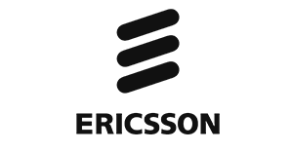
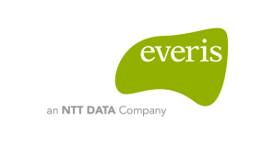
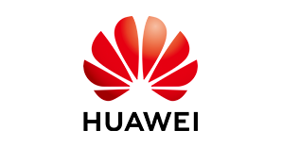
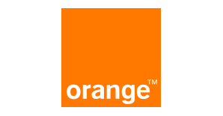
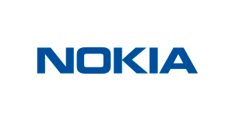

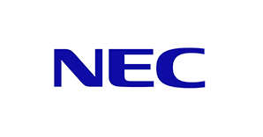

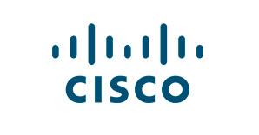
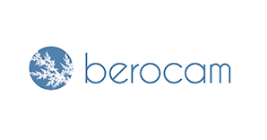
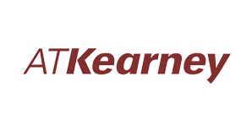
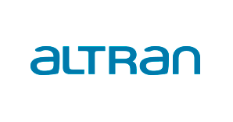

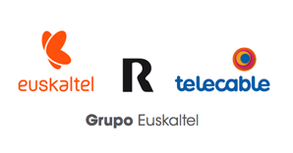
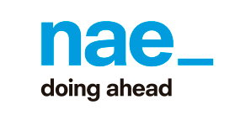
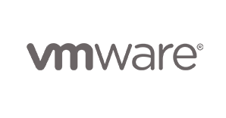

Más información:

Report Comunicación
Rocío Álvarez
T. 91 351 36 36
Mail: ralvarez@report-comunicacion.com

